Монтаж сходових площадок і маршів. Елементи сходової конструкції
Сходові марші та площадки. Сходові елементи монтують у міру зведення стін будівлі. Проміжну площадку і перший марш встановлюють по ходу кладки внутрішніх стін сходової клітки, другу (поверхову) майданчик і другий марш - після закінчення кладки поверху.
До монтажу сходових площадок і маршів перевіряють їх розміри. Потім розмічають місця установки майданчиків, наносять шар розчину і встановлюють майданчик.
Положення встановленої конструкції перевіряють по вертикалі і в плані. Для вивірки положення сходових майданчиків в плані (див. Схему нижче, поз. А) застосовують дерев'яний шаблон, що копіює профіль опорної частини сходового маршу. Відразу ж після вивірки положення площадки монтують сходовий марш. Це дозволяє відрегулювати взаємне положення сходового маршу, перш ніж схопиться розчин.
Сходовий марш стропують вилковим захватом або чотиригілковий стропом з двома укороченими гілками (див. Схему нижче, поз. Б), які надають підйому елементу нахил трохи більше проектного. Аналогічним способом виконують стропування маршів, об'єднаних з напівплощадками.
При установці сходового маршу його спочатку спирають на нижню площадку, а потім на верхню. При зворотній послідовності марш може зірватися з верхнього майданчика або заклинитися між верхньою і нижньою площадками.
Перед установкою маршу монтажники влаштовують на опорних місцях сходових майданчиків постіль із розчину, накидаючи й розрівнюючи його кельмами. При установці маршів один монтажник перебуває на нижньому майданчику, інший - на вищому перекритті або на риштованні поруч зі сходовою кліткою. Беручи марш, монтажник направляє його в сходову клітку, рухаючись одночасно до верхнього майданчика. На висоті 30 .. .40 см від місця посадки маршу обидва монтажника притискають його до стіни, дають машиністу крана сигнал і встановлюють на місце спочатку нижній кінець маршу, потім верхній (див. Схему нижче, поз. В). Неточності установки виправляють ломиком (див. Схему нижче, поз. Г), після чого відчіплюють строп, замонолічують стики між маршем і майданчиками цементним розчином і встановлюють інвентарні огородження.

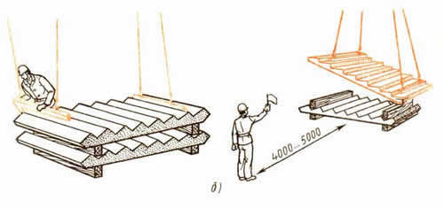

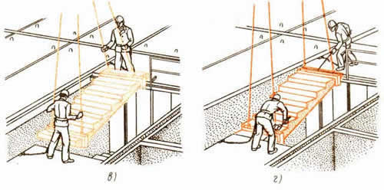
Монтаж сходових маршів: а - перевірка стану сходових майданчиків, б - строповка і підйом, в - наводка, г - установка в проектне положення.

Допустимі відхилення від проектного положення збірних сходових маршів і майданчиків, мм:
- відхилення відмітки верху сходового майданчика від проектної документації ... 5
- різниця відміток верхній поверхні суміжних ступенів ... 3
- відхилення від горизонталі проступів сходового маршу і поверхонь майданчиків ... 4

